Управління освіти і науки
Виконкому криворізької міської ради
Комунальний заклад “ Інноваційно - методичний центр”
Відділ освіти виконкому Саксаганської
районної у місті ради
Криворізька загально - освітня школа І - ІІІ ступенів №43

Розробка уроку з геометрії в 11 класі
Тема : “ Піраміда. Правильна піраміда “

учитель математики
Жуган Наталя Петрівна

Кривий Ріг
2015
Урок геометрії в 11-му класі по темі "Піраміда"
Мета уроку:
Навчальні:
- вивчити новий вид многогранників - піраміди,
- вийти на поняття правильної піраміди,
- розглянути задачі, пов'язані з пірамідою і правильною пірамідою,
- закріплення навичок побудови перерізів на прикладі піраміди.
Розвиваючі:
- розвивати пізнавальний інтерес через творчу активність, дослідницьку діяльність на основі вміння робити узагальнення за даними, отриманими у результаті дослідження,
- розвивати технічне, логічне, образо-просторове мислення учнів.
Виховні:
- розвивати емоційно-позитивне відношення до вивчення геометрії,
- виховувати культуру графічної праці,
- розвивати геометричну проникливість, просторову уяву.
Тип уроку: засвоєння нових знань.
План уроку:
- Організаційний момент.
- Актуалізація знань.
- Вивчення нового матеріалу.
- Розв’язування найпростіших задач.
- Рефлексія.
- Домашнє завдання.
Обладнання: комп'ютер, мультимедійний проектор, презентація.
Хід уроку:
1. Організаційний момент.
Сьогодні ми зробимо подорож у часі проходячий .
Слайд1 Фараон Джосер повелів створити для себе незвичайну гробницю, схожу на гігантські кам'яні сходи, по якій фараон після смерті повинен був піднятися на небо. Його задум втілив у життя великий єгипетський зодчий Імхотеп. Правивші після Джосера фараони теж будували собі східчасті піраміди, поки фараонові Снофру не спала на думку думка вибудувати для своєї гробниці не східчасту, а гладку піраміду.
Слайд2 Слідом за Снофру Древнім Єгиптом правил його син, фараон Хуфу, або, як ми його звикли називати, - Хеопс. За 23 року свого правління він зумів вибудувати саму грандіозну й дивну піраміду, що ми називаємо першим чудом світла.
Піраміди – саме грандіозне із всіх чудес світла. Побудована близько 2600 р. до н.е., вона має висоту 146 метрів, складається з 2300000 кам'яних блоків, кожен вагомий приблизно 3 тонни.
Навіть сьогодні при сучасних машинах і механізмах вибудувати таку величезну піраміду було б нелегко.
Але ми сьогодні повинні навчитися будувати піраміди.
2. Актуалізація знань.
Термін «піраміда» запозичений із грецького «піраміс» або «пірамідос». Греки у свою чергу запозичили це слово з єгипетської мови. У папірусі Ахмеса зустрічається слово «піраміс» замість ребра правильної піраміди. Інші вважають, що термін бере свій початок від форми хлібців у Древній Греції («пірос» - жито). У зв'язку з тим, що форма полум'я нагадує образ піраміди, деякі вчені вважали, що термін походить від грецького слова «бенкет» - вогонь.
Отже, тема уроку “Піраміда”.
Ми з вами розглянемо піраміду з математичної точки зору.
Що ми можемо довідатися про піраміду? Познайомитися з поняттям піраміда, її видами, елементами, властивостями, розв’язати найпростіші задачі.
Отже, мета уроку: вивчити новий вид многогранників - піраміди. Розглянути задачі, пов'язані з пірамідою.
- Опишіть фігури, зображені на Слайді3 (основа, вершина, ребра)
- Що поєднує ці тіла? (у основі n-кутник, бічні грані - трикутники).
- Як можна назвати ці тіла? (піраміди)
Отже, пірамідою називається многогранник, що складається із плоского многокутника - основа піраміди; точки, що не лежить у площині основи - вершини піраміди й всіх відрізків, що з'єднують вершину піраміди із точками основи - бічними ребрами.
- Слайд4 Дайте визначення висоти піраміди. (Висотою піраміди називається перпендикуляр, опущений з вершини піраміди на площину основи).
- Слайд5 Що це за многогранник? Дайте визначення тетраедра (поверхня, що складається із чотирьох правильних трикутників або правильна трикутна піраміда, у якої всі ребра рівні)
- Слайд6 Піраміда називається правильною, якщо її основа – правильний многокутник, а відрізок, що з'єднує вершину піраміди із центром основи, є її висотою.
- Слайд7 Які піраміди можуть бути правильними? (у основі лежить правильний трикутник – трикутна піраміда, у основі якої лежить квадрат - чотирикутна піраміда, у основі лежить правильний шестикутник – шестикутна піраміда)
- Слайд8 Властивості бічних ребер і бічних граней правильної піраміди. (Всі бічні ребра правильної піраміди рівні, а бічні грані є рівними рівнобедреними трикутниками)

Побудуємо піраміду Хеопса.
1. Будівля Великих пірамід Хеопса, Хефрена й Мікеріна вимагала величезних зусиль всіх вільних єгиптян. Їхня праця була сьогоденним чудом. Будівельники працювали з великим ентузіазмом над піднесенням гробниці свого великого фараона. Вони вірили: фараон - син бога, і після смерті він появиться серед богів. Якщо вони виявлять йому справжню повагу, то він подбає про їх, простих людей, про їхніх дітей, онуків і правнуків.
Виявимо ж і ми йому справжня повагу. Побудуємо піраміду Хеопса.
Отже, що лежить у основі піраміди Хеопса (квадрат)
- Як зображується квадрат на площині? (паралелограмом)
- Слайд9 побудуємо основу,
- відзначимо вершину піраміди,
- з'єднаємо вершину бічними ребрами з вершинами основи.

2. Побудуємо трикутну піраміду.
- Слайд10 Побудуємо основу,
- відзначимо вершину піраміди,
- з'єднаємо вершину бічними ребрами з вершинами основи.

3. Розв’язування задач.
Слайд11 1. У основі піраміди Хеопса - квадрат зі стороною 230м, тангенс кута нахилу бічної грані до основи дорівнює 1,2. Знайти висоту найвищої єгипетської піраміди, якщо основа її лежить у центрі квадрата.

Розв’язання
1. AC ВD = О
2. Піраміда правильна SО (АВС)
3. ОЕ АD ОЕ АD
4. SЕ СD (за теоремою про 3 перпендикуляри)
Чому дорівнює тангенс гострого кута в прямокутному трикутнику? (відношення протилежного катета до прилеглого катета)
5. SОЕ – прямокутній, tg E = SО : ОЕ = 1,2
6. ОЕ = 0,5АD =115м
7. SО = ОЕ • tg E = 1,2 • 115 = 138 м
Відповідь: 138м
S

В
С
О
А
Е
D
230

Слайд12 2. У основі піраміди Хеопса - квадрат зі стороною 230м, висота піраміди 138 м. Знайти бічне ребро найвищої єгипетської піраміди.
Розв’язання
1. AC ВD = О
2. АОD – прямокутній, рівнобедренний
по т. Пифагора АD² = DО²+ОА²
2ОD²= 230² = 52900
ОD² = 26450
3. Піраміда правильна SО (АВС)
4. SОD – прямокутній
по т. Пифагора DS² = DО²+ОS² = 26450 + 1382=
= 26450 +19044 = 45494
DS 213 м
Відповідь: 213м
S

В
С
О
А
230
D

- Слайд13 Із чого складається поверхня піраміди? (з основи, і бічних граней)
- Чим є бічна грань? (трикутником)

Слайд14 3.Чому дорівнює площа поверхні правильного тетраедра з ребром 1?
Розв’язання
1. S_{пов}=4S_{тр}
2. S_{тр} = 0,5а²sin60⁰
3. S_{пов}= 4 • 0,5а²sin60⁰ =
Відповідь:

Слайд15 4. Знайдіть площу бічної поверхні піраміди Хеопса, сторона основи якої дорівнює 230м і висота 138м.
S
Розв’язання
1. S_{б.пов}=4S_{тр}
2. AC ВD = О
3. Піраміда правильна
SО (АВС)
4. ОЕ СD ОЕ АD
5. SЕ АD (за теоремою про 3 перпендикуляри)
6. ЕОS- прямокутній, за т. Піфагора ЕS² = ЕО²+ОS² = 115² + 138² = 13225 +19044 = 32269
ЕS 180м
7. ES - висота АSD
S_{АSD} = 0,5 ЕS•АD 0,5 •180 • 230 20700 м²
8. S_{б.пов}=4S_{тр} 4 • 20700 82800 м²
Відповідь: 82800 м²

В
С
О
138
D
А
230
Е

Слайд16 5. (усно) Бічне ребро правильної піраміди вдвічі більше її висоти. Визначите кут нахилу бічного ребра до площини основи. (30⁰)
Розв’язання

2. Піраміда правильна

3.
4.

Відповідь:
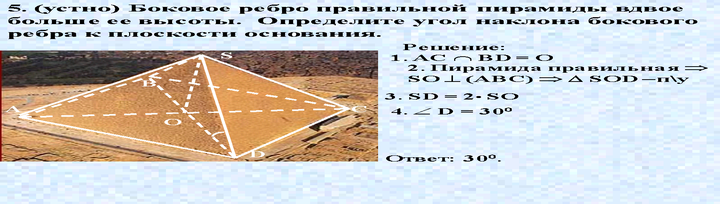

Побудова перерізів піраміди. Слайд17
Перед учнями ставиться задача, у ході Розв’язування якої повторюються основні аксіоми й теореми. Здійснюється покрокова перевірка побудови перетину.
Слайд18 - На яких малюнках перетин побудований не вірно? (1, 3, 4)

B

А
А
А
А
А
D
D
D
D
D
B
B
B
B
C
C
C
C
C

N
M
M
M
M
M
N

Q
P
P

Q
S

Задачі Слайд19 - 23
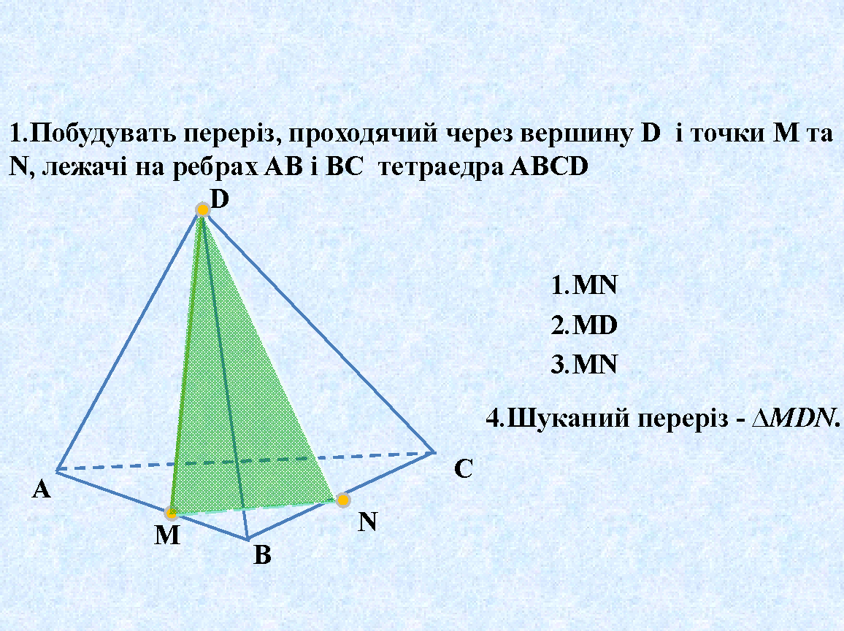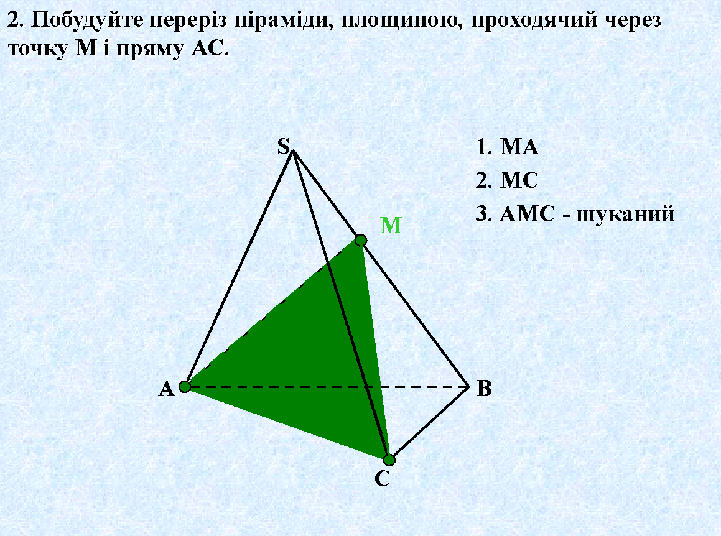
Побудова перерізу піраміди
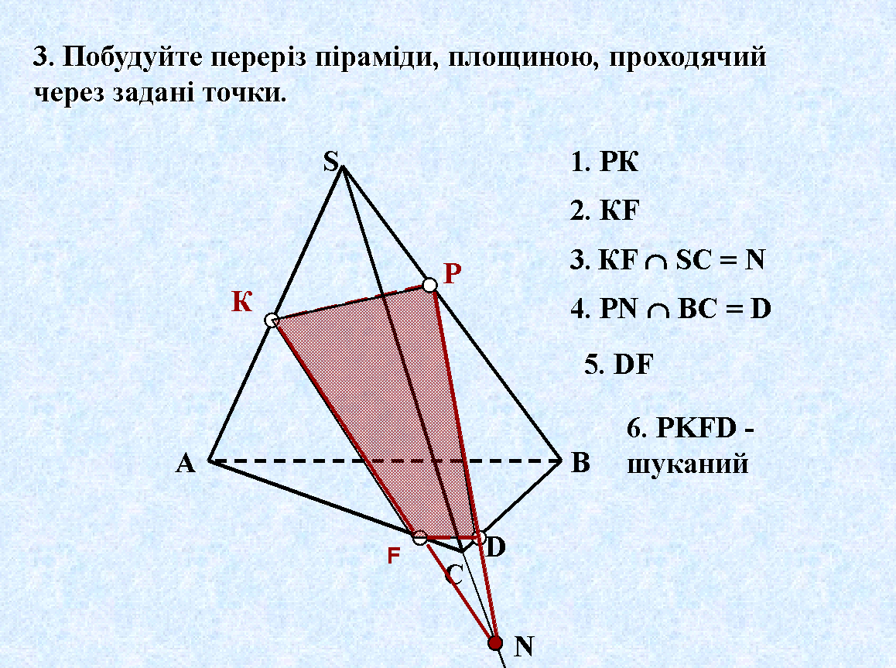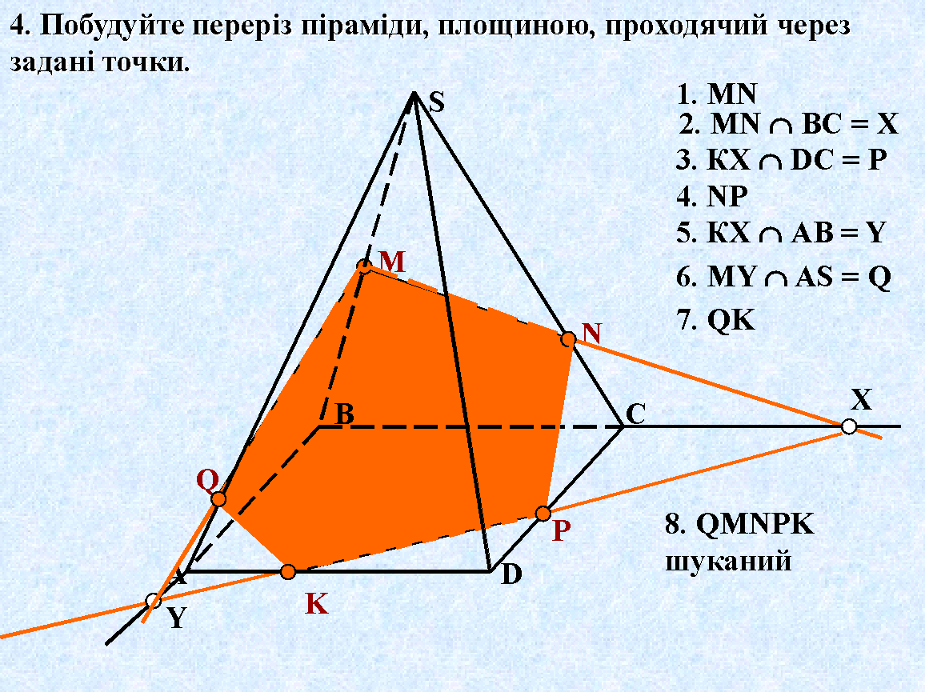
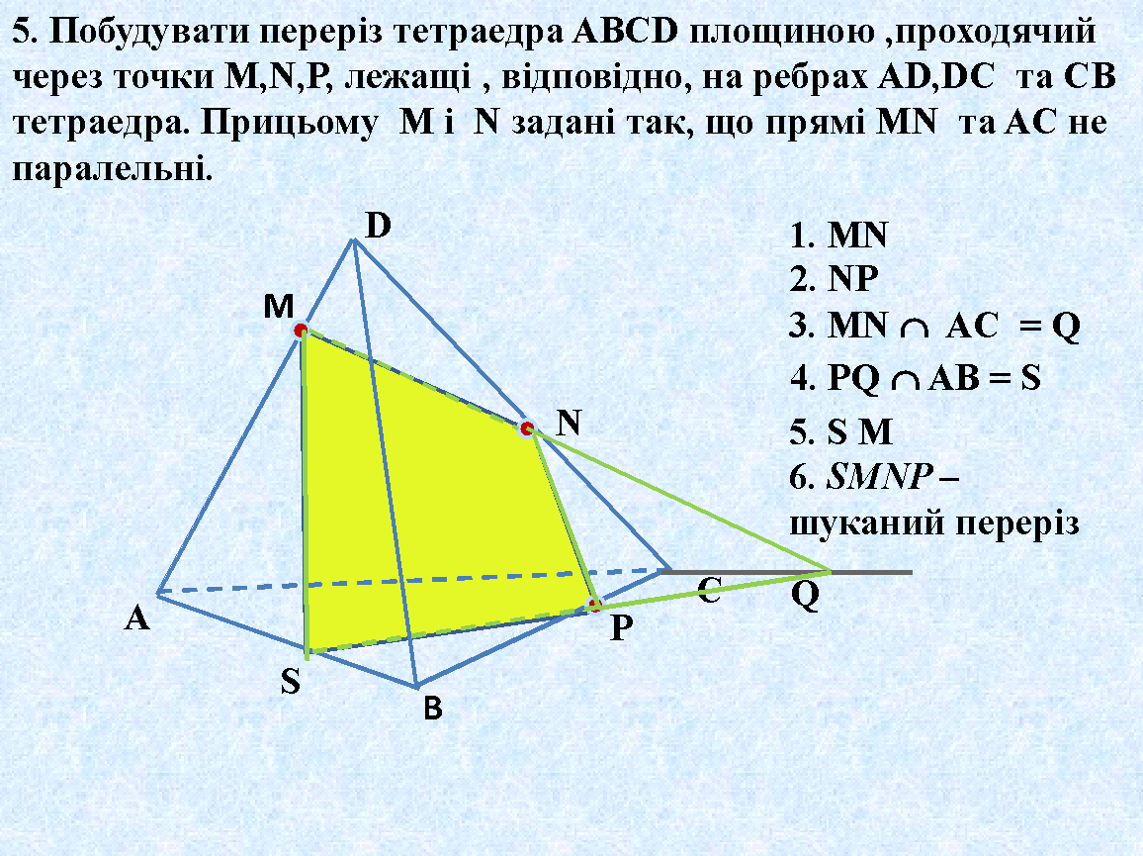
Рефлексія.
Підведемо підсумки нашої спільної роботи.
Виставляння оцінок.
Що нового довідалися на сьогоднішньому уроці?
Які знання придалися?
Що було складного?
Що сподобалося на уроці?

5. Домашнє завдання.
1). Якщо в правильній трикутній піраміді висота H дорівнює стороні основи a, то бічні ребра становлять із площиною основи кути в 60⁰. Чи вірно це твердження?
2). Сторона квадрата дорівнює 10 див. Довести, що не можна, використовуючи його як основа, побудувати правильну чотирикутну піраміду з бічним ребром 7 див.
3). Довести або спростувати твердження: «якщо в піраміді всі ребра рівні, то піраміда правильна».
4).
